第10章 三相电路

10.1预习报告
- 实验目标
1、验证对称三相电路星形和三角形接法线电压和相电压的关系
2、验证对称三相电路星形接法的中性点电位为零
3、验证不对称三相电路中性点电位不等于零，三相负载不对称
4、验证三相四线制可以解决不对称三相电路负载电压不对称问题
5、掌握用二瓦计法测量三相电路有功功率
- 实验原理
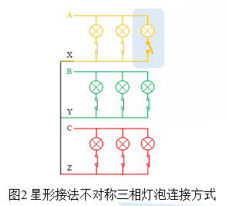
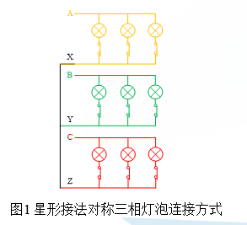
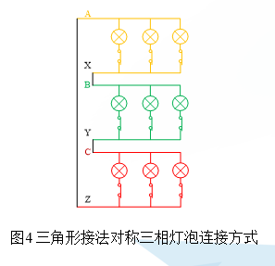
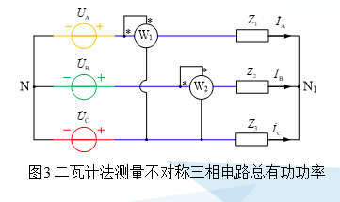
- 实验仪器和材料
三相变压器 | 1台
三相空气开关 | 1个
三相负载灯板 | 1块
多功能电表 | 1块
电流插孔板 | 1块
连接线 | 若干
- 实验前仿真
根据图1和图2所示对称和不对称三相电路原理图，分别在Multisim中搭建仿真电路（参考实验教材二维码）。三相电压源有效值220V，频率50Hz，相位依次滞后120°。负载阻抗选择电阻，阻值自选。
图1 对称三相电路
图2不对称三相电路，三相负载不全部相等
1.仿真对称三相负载电阻的电压波形，记录单相负载的电阻值为： 1000Ω ；用万用表测量两个中性点之间的电压有效值为： 0V 。记录仿真电路图及负载电压波形。
请将仿真原理图复制或粘贴在此处。
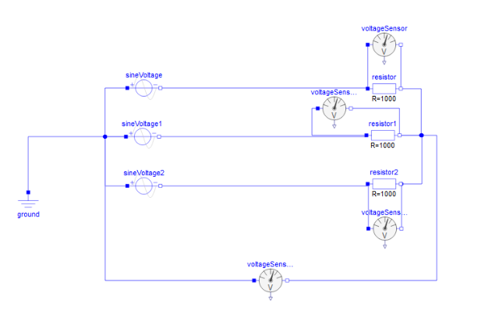

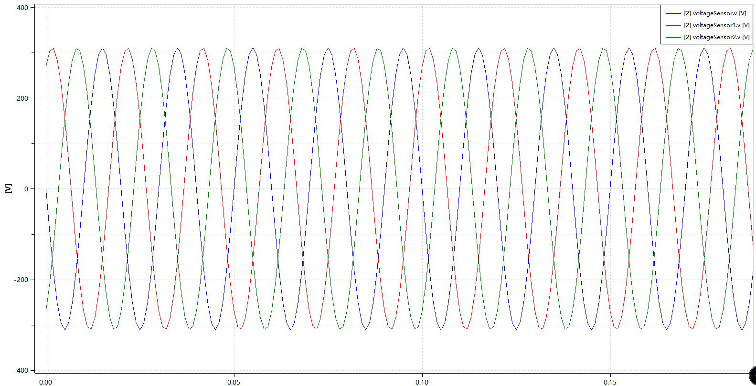
请将虚拟示波器显示的仿真结果复制或粘贴在此处。要求：波形背景为白色。

2.仿真不对称三相负载电阻的电压波形，记录三相负载的电阻值为：A相 1000Ω B相 1000Ω C相 2000Ω ；用万用表测量两个中性点之间的电压有效值为： 43.74V 。记录仿真电路图及负载电压波形。
请将仿真原理图复制或粘贴在此处。
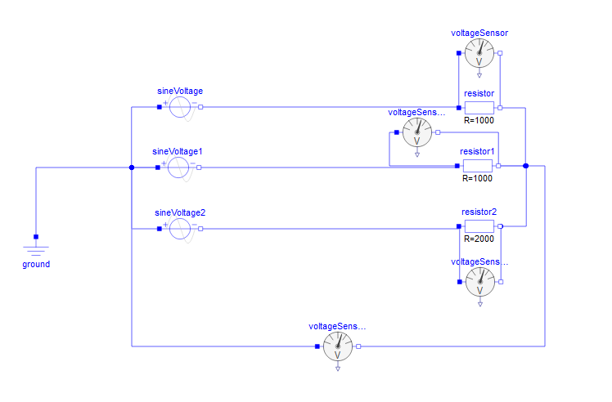

请将虚拟示波器显示的仿真结果复制或粘贴在此处。要求：波形背景为白色。
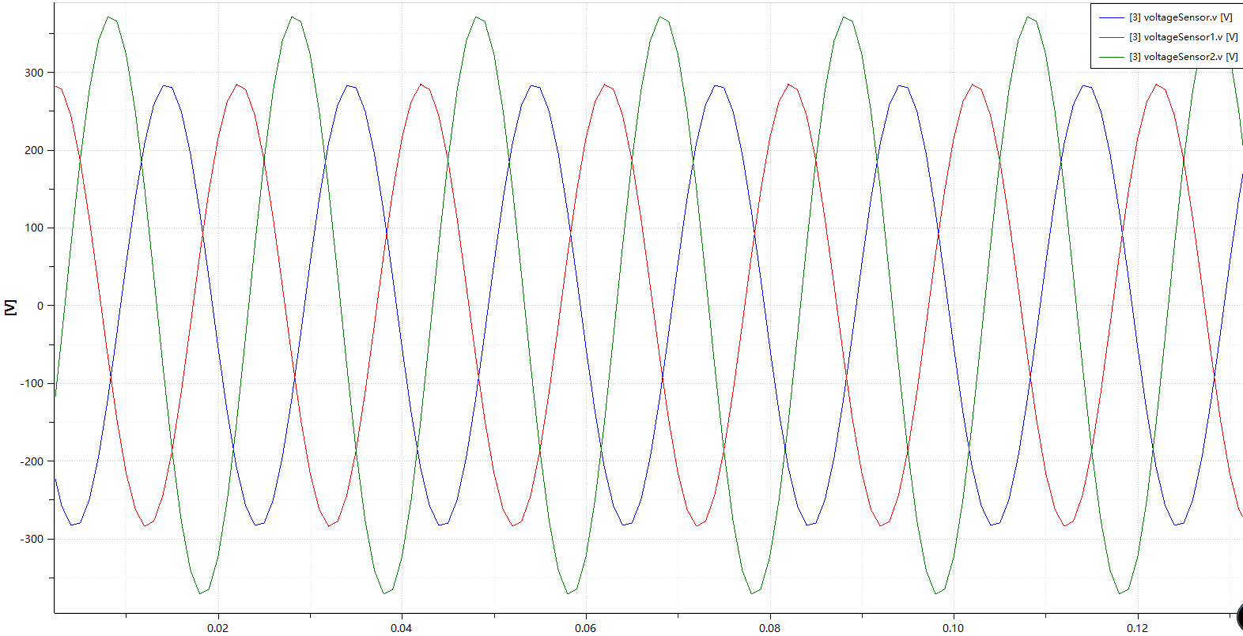

10.2实验报告
1. 星形接法对称三相电路
在交流电路实验台上连接负载如图3所示的实验电路。选用220V三相电源，分别测量并记录不接中线和接中线两种情况下的电压、电流有效值，将测量数据填入表1和表2中。
图3星形接法对称三相灯泡连接方式
表1 不接中性线情况下星形接法对称三相电路
测量值
测量结果/V | 130.1 | 131.4 | 130.0 | 225.9 | 225.9 | 225.8 | 0
表2 接中性线情况下星形接法对称三相电路
测量值
测量结果/V | 130.4 | 130.5 | 130.4 | 226.4 | 226.4 | 225.5 | 0 | 0

2. 星形接法不对称三相电路
在交流电路实验台上连接图4所示的实验电路（A相断开一个灯泡）。选用220V三相电源，分别测量并记录不接中线和接中线两种情况下的电压、电流有效值，将测量数据填入表3和表4中。
图4 星形接法不对称三相灯泡连接方式
表3 不接中性线情况下星形接法不对称三相电路
测量值
测量结果/V | 150.0 | 122.4 | 120.4 | 223.8 | 223.1 | 222.2 | 19.2
表4 接中性线情况下星形接法不对称三相电路
测量值
测量结果/V | 129.2 | 128.7 | 128.8 | 224.2 | 224.0 | 223.0 | 0 | 129.3
3.二瓦计法测量星形接法不对称三相电路总的有功功率
用220V三相电源，不对称三相负载灯泡的连接方式与图4相同。
（1）用智能电量仪测量并记录的功率，再测量并记录的功率，并将两个读数相加，将数据填写在表5中。
表5二瓦计法测量三相不对称电路功率
功率1读数，即 | 功率2读数，即 | 两个功率读数相加
55.7 | 79.1 | 134.8

（2）用智能电量仪测量三相负载各自的功率（相当于三瓦计），并将三相的功率读数相加，将数据填写在表6中。
表6三瓦计测量三相不对称电路功率
A相功率读数 | B相功率读数 | C相功率读数 | 三相功率读数相加
42.9 | 46.2 | 45.8 | 134.9

4.三角形接法对称三相电路
在交流电路实验台上连接图5所示的实验电路。选用220V三相电源，分别测量三相负载线电压的有效值，将测量数据填入表7中。
图5 三角形接法对称三相灯泡连接方式
表7 三角形接法对称三相电路三相负载电压有效值
被测量 | 测量值/V
 | 219.6
 | 220.1
 | 221.0
五、思考题
1. 根据实验数据求三角形接法和星形接法时负载灯泡电压有效值的比值，给出理论依据和计算结果。
在三相电路中，三角形接法和星形接法下负载灯泡的电压有效值比值可通过以下分析得出：
1.星形接法（Y接）
- 线电压（$V_{\text{line}}$）为相电压（$V_{\text{phase,Y}}$）的$\sqrt{3}$倍，即：
$V_{\text{line}}=\sqrt{3}⋅V_{\text{phase,Y}}$

- 因此，星形接法下负载的相电压为：
$V_{\text{phase,Y}}=\frac{V_{\text{line}}}{\sqrt{3}}$
2. 三角形接法（Δ接）
- 线电压直接等于相电压（$V_{\text{phase,Δ}}$），即：
$V_{\text{phase,Δ}}=V_{\text{line}}$
当线电压\(V_{\text{line}}\)相同时，三角形接法与星形接法的负载电压有效值之比为：
$$\frac{V_{\text{phase,Δ}}}{V_{\text{phase,Y}}}=\frac{V_{\text{line}}}{V_{\text{line}}/\sqrt{3}}=\sqrt{3}$$
即：三角形接法与星形接法的负载电压有效值之比为$\boxed{\sqrt{3}:1}$。
2. 假定三相灯泡为线性电阻，通过理论分析图12不对称接法的中性点电压计算值，与实验实测值进行比较，给出比较结果和两者差异较大的原因。
实际灯泡并非纯电阻，可能还存在微弱的感性或容性成分，即具有一定的复阻抗特性，这会使电流与电压之
间的相位关系与纯电阻模型不同，进而影响中性点电压的计算和实测结果。而且实际测量中灯泡的电阻会随温度
等因素变化，导致实验时的负载电阻值与理论计算中假设的电阻值存在差异。
3. 图6所示为A相负载短路的三相电路。在Multisim中搭建仿真电路，参数自选。仿真A相负载短路时A相、B相、C相电流的波形。再仿真A相负载不短路时对称三相电路的三相电流波形。通过理论对A相负载短路和不短路时的仿真波形进行分析。记录仿真电路、仿真参数、仿真波形并给出理论分析。
图6 A相负载短路的三相电路
单相负载电阻值为： 1000Ω 。
理论分析过程：
1. 正常对称工况：
- 每相电压为220V，负载电流为：
$I=\frac{V}{R}=\frac{220}{1000}=0.22\text{A}\text{（有效值）}$
- 三相电流对称，相位依次相差120°，波形为标准的正弦波，相位分别为0°, -120°, 120°。
2. A相短路故障工况：
- A相短路： A相电阻为0Ω，负载中性点电位被拉至A相电源电压（220∠0°）。
- B、C相电压：承受线电压380V（有效值），电流为：
$I_{B}=I_{C}=\frac{380}{1000}=0.38\text{A}\text{（有效值）}$
-相位关系：
- B相电压：$V_{B}-V_{A}=380∠-150°\text{V}→电流I_{B}=0.38∠-150°\text{A}$
- C相电压：$V_{C}-V_{A}=380∠150°\text{V}→电流I_{C}=0.38∠150°\text{A}$
- A相电流： 由基尔霍夫电流定律，$I_{A}=I_{B}+I_{C}$：
$I_{A}=0.38∠-150°+0.38∠150°=-0.658∠0°\text{A}\text{（有效值}\text{0.658A}\text{，相位}\text{180°}\text{）}$
结论
- 正常工况： 三相电流对称，符合理论计算。
-短路工况： A相电流显著增大，B、C相电流幅值提升至0.38A，相位关系改变，验证了线电压作用下的电流分布理论。

通过仿真与理论分析对比，验证了短路故障对三相电路电流特性的影响，符合电路基本原理。
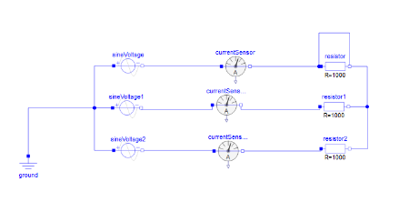
请将仿真原理图复制或粘贴在此处。

请将仿真结果复制或粘贴在此处。要求：波形背景为白色。
